МБОУ Кольчугинская школа №2

План-конспект урока по истории России

в 7 классе

Учитель Абирова Э.Д.

2020 г.

ПОВТОРИТЕЛЬНО-ОБОБЩАЮЩИЙ УРОК: РОССИЯ В XVI в.
Конспект урока в 7 классе по истории России.

В ходе урока повторяются и закрепляются знания всех изучаемых объектов: правителей, системы управления, хронологии, социальной структуры общества, хозяйственной жизни, произошедших основных событий, внешней политики. Формы работы различные: работа с наглядным материалом в презентации и на карточках, с хронологией, с картами, вопросами репродуктивного уровня и продуктивными, картинами, как источником и пр.

Тип урока | Урок обобщения и повторения
Цель урока | Закрепить знания учащихся по истории России XVI в.
Планируемые результаты | Предметные:  повторить и закрепить необходимые предметные знания по теме. Россия в XVI в.  Метапредметные:  закрепить умения работать с информацией: обрабатывать и систематизировать ее, выделять необходимые компоненты;  умение управлять своим поведением;  выстраивать учебно-познавательную деятельность в соответствии с учебной задачей.  Личностные:  уметь делать выбор и отвечать за него, понимать личностную ответственность за свою работу, адекватно реагировать на ситуации, возникающие в ходе урока, оценивать предметное содержание урока, исходя из нравственных и личностных ценностей.
Оборудование | Презентация, карточки, таблички, карты, картины (электронные, в презентации). Учебник под редакцией А.В. Торкунова. Москва. Просвещение .2016
План урока | 1. Правители России  2. Россия – единое централизованное государство  3. Социальная структура российского общества  4. Хозяйство России в XVI  5. Внешняя политика России  6. События и даты

Ход урока
Организационный этап. Объявляются цели урока и методы учебной деятельности. Учащиеся по уровню знаний получают задания.
- Блок «Правители России в XVI в.»
- Сильные учащиеся получают задание составить характеристику правителей России XVIв. (Иван III, Василий III, Иван IV)

1462-1505 | 1505-1533 | 1533-1584 | 1584-1598 | 1598-1605
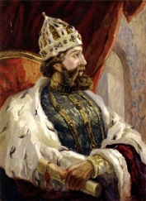 | 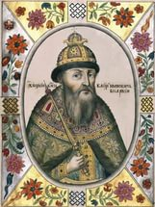 | 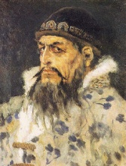 | 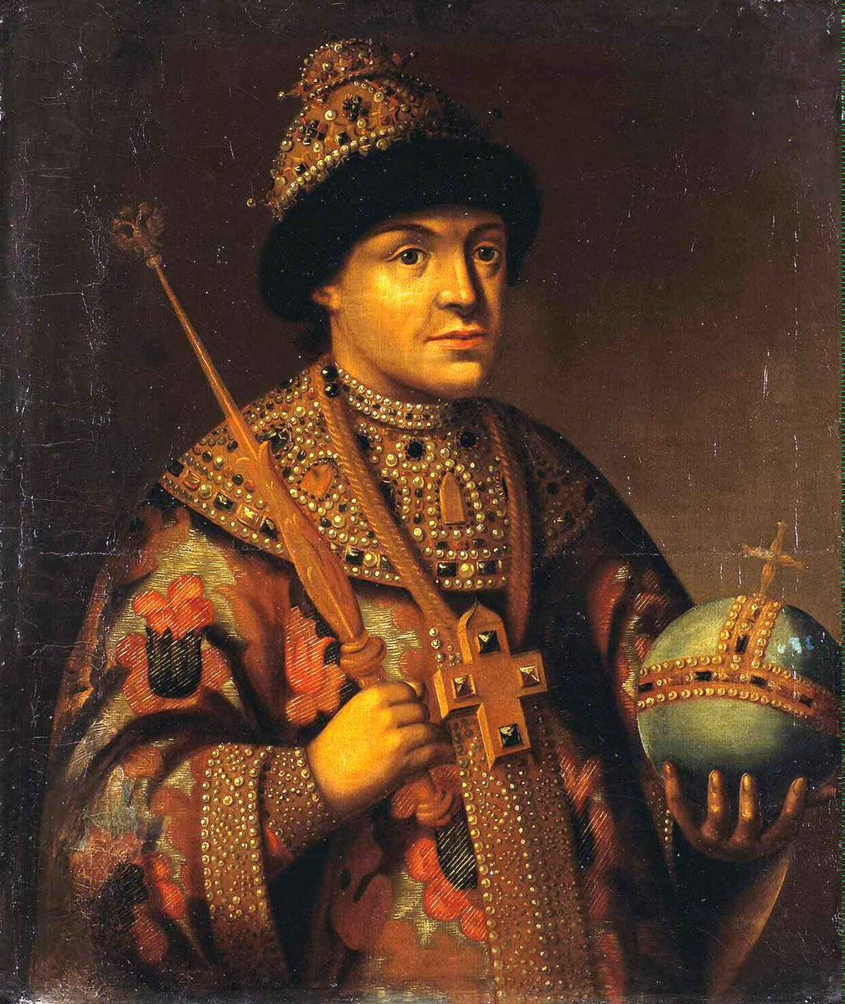 | 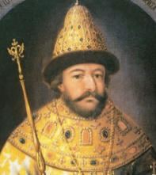
Одаренный большим умом и сильной волей, он блестяще повел свои дела и, можно сказать, закончил собирание великорусских земель под властью Москвы, образовав из своих единое Великорусское государство» Карамзин. | Он «наследовал властолюбие своего отца, но не имел его талантов. Вся его деятельность была продолжением того, что делал его отец». Платонов. | Он был одаренным ребенком, много читал, обладал обширными знаниями, хотя не получил систематического образования. Оказался талантливым и плодовитым писателем, о чем говорит его переписка с Андреем Курбским. А также источники говорят, что он был хорошим оратором. | Не обладал крепким здоровьем, мало интересовался государственными делами и большую часть времени проводил в молитвах. | Он был хорошо образован, владел несколькими иностранными языками, был приветлив в обращении. Обладал даром красноречия. Имел величественные манеры и с отвращением относился к «богомерзкому винопитию». Он отказался от политики устрашения своих поданных и массовых казней, хотя со своими недругами поступал жестко
При нем был учрежден Российский герб – двуглавый орел | «От Великого Князя Василия Ивановича всея Руси жене моей Олене. Чтоб еси не держала меня без вести о своем здоровье и о детях, о Иване и о Юрии…» | Особенно запомнился опричниной | В годы его царствования было введено патриаршество | Он был инициатором указа об урочных летах, и при нем постоянно стал действовать указ о заповедных летах.
При нем закончилось монголо-татарское иго: после стояния на реке Угре в 1480 году | Великий князь владимирский и московский  (с 1505 г.). Государь всея Руси, при котором завершилось формирование единого Российского государства | Первым венчался на царство | При нем пресеклась династия Рюриковичей | Он был первым царем не из династии Рюриковичей

2. Расставьте правителей в хронологической последовательности
- Иван Грозный
- Борис Годунов
- Иван III
- Федор Иоаннович
- Василий III
Готовят ответы в тетради, а затем переписывают на доске.

3.Слабомотивированные учащиеся должны назвать правителей
На доске портреты правителей (Иван IV, Василий III, Иван III)

- Блок «Россия – единое централизованное государство»
Вопросы классу
- Где был центр России?
- Как в истории называется Российское государство 15-16 вв.? (Московское царство)
- Какой титул носили правители Московского царства в 15 – первой половине 16 в?
- Кто стал первым царем в России?
- В каком году это случилось?
- Какие 3 органа помогали царю править?
- При каком царе они были созданы?
- Какой термин определял занятие должности по знатности (местничество)
- Как «кормились» (получали плату) чиновники на Руси в 15-16 вв. Какой термин определял этот порядок? (кормление)
- Правление в России называлось самодержавием. Почему?

- Блок «Социальная структура российского общества»
Задание
1) Определите, кто из этих групп - служилое население, а кто тягловое.

2)Дать определение понятиям черносошные крестьяне, владельческие крестьяне.
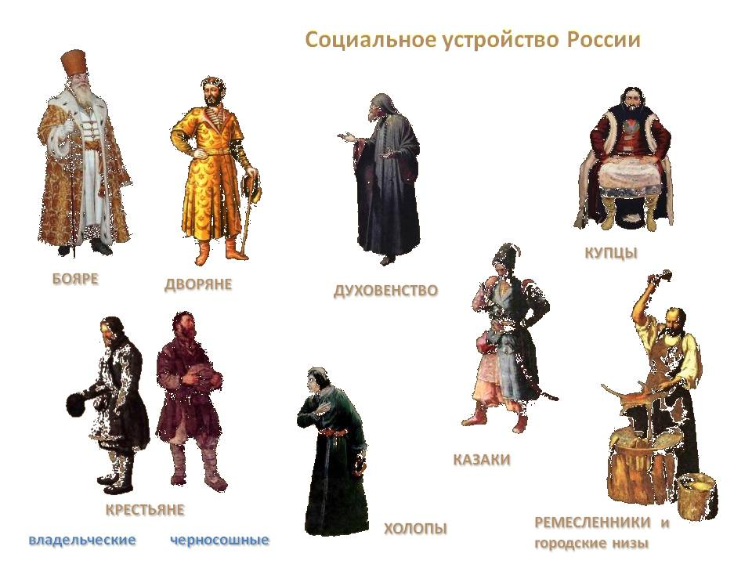 | Владельческие крестьяне
Черносошные крестьяне

4. Блок «Хозяйство России в XVI в»

- Можно выделить 4 типа хозяйства Учащимся выдаются таблички.
Поместье
Крестьянское
Монастырское
Вотчинное

О каком типе хозяйства идет речь?
- Оно было черносошное и владельческое. Если черносошное – то земля принадлежала государству, а хозяин платил налоги государству, если владельческое, то за землю надо было нести повинности владельцу земли (крестьянское)
- Это было наследственное владение, и никто не мог его забрать (вотчина)
- Это хозяйство, которому могли принадлежать земли и целые деревни, в которых жили зависимые от них крестьяне. Эти владения могли быть подарены благодарными состоятельными людьми (монастырское).
- Это владение получалось за военную службу, и могло быть отобрано при ненадлежащем исполнении обязанностей (поместье).

- Чтобы одно сословие служило, другое должно было работать на него, чтобы у первого были возможности служить. Поэтому в России оформилась такая система, которая юридически (законами) закрепляла зависимость крестьян от феодалов (дворян и бояр). Как называлась эта система? (Крепостное право)
5.Блок «Внешняя политика России в XVI в»
- Определите по карте о каком направлении внешней политики в ней представлена информация, в отношениях с какой страной у России здесь проблемы, и какие задачи ставила Россия в этом направлении?
- С-З, с Ливонским орденом за выход в Балтийское море
- Западное, с Литовским государством, за возвращение русских земель
- Ю-В, с татарскими ханствами, защита от набегов.
- Хронология внешней политики. Соедините события и даты

- 1552 г.
А. Ливонская война
Б. покорение Сибирского ханства Ермаком
В. взятие русскими войсками Казани
Г. присоединение к России Астраханского ханства
- 1556 г.
- 1558-1583 гг.
- 1581-1585 гг.

6. Блок «Узнай событие по картине и дате»

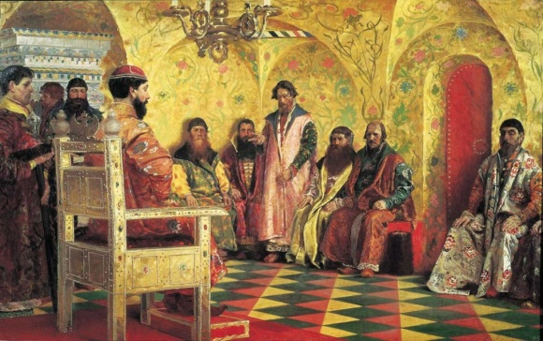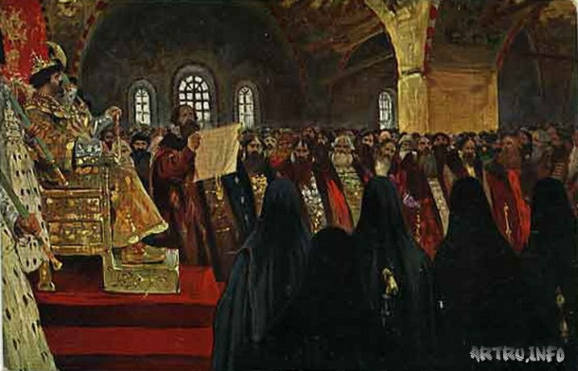
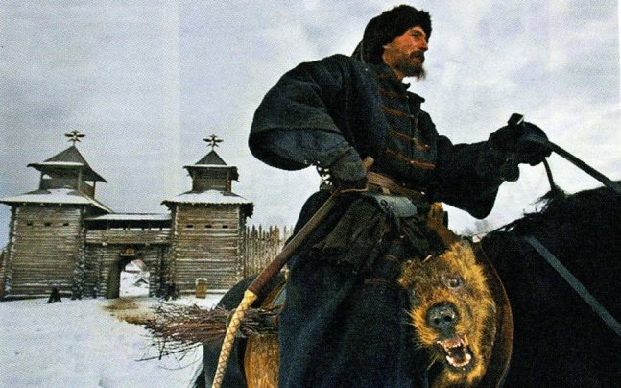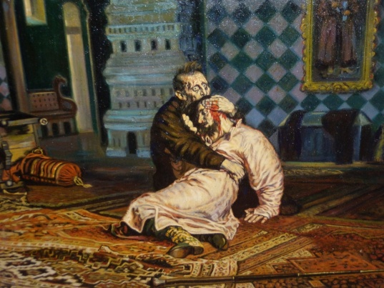
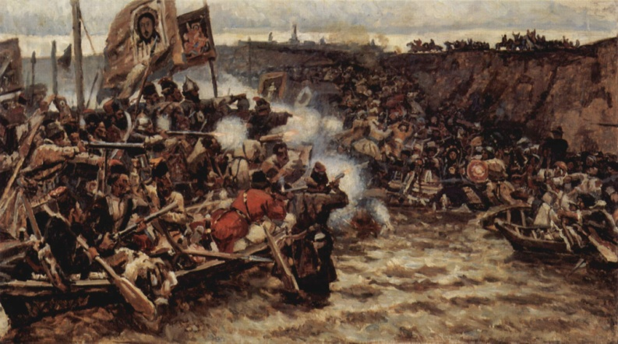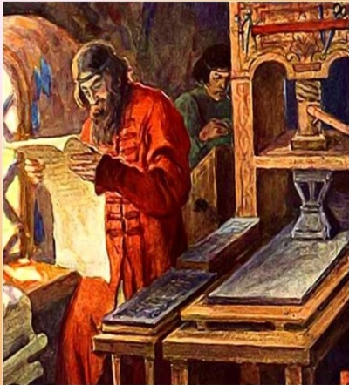

Подведение итогов.

Рефлексия.
Продолжите предложение:
- «На уроке я …»
- «Сегодня мне …»
- «Хочу добавить...»

Домашнее задание: творческие задания на выбор
Составить:
- кроссворд из 7 слов,
- тест из 7 вопросов,
- викторину (презентацию)

